Этап 2. Анализ сетевого трафика

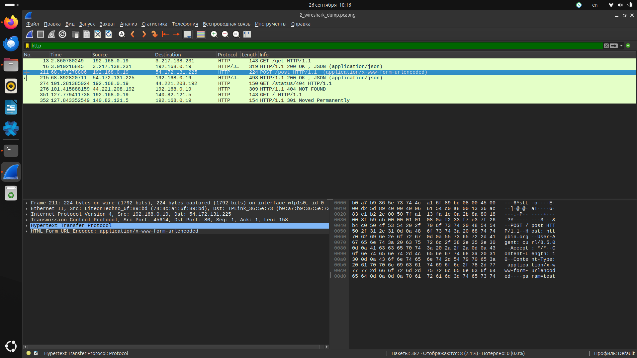
Было сделано 4 http запроса
URL | ip | Http method | Status code
https://httpbin.org/get | Src: 192.168.0.19  Dst: 3.217.138.231 | get | 200
https://httpbin.org/post | Src: 192.168.0.19  Dst: 54.172.131.225 | post | 200
https://httpbin.org/status/404 | Src: 192.168.0.19  Dst: 44.221.208.192 | get | 404
https://api.github.com | Src: 192.168.0.19  Dst: 140.82.121.5 | get | 301

Примечание: машина, с которой захватывался траффик, находится за NAT, поэтому в wireshark фиксируется серый локальный ip-адрес, а не внешний адрес маршрутизатора, на который траффик попадает позже.

